Рабочий лист № 2
Задание № 1.
Проходя по бронированному тоннелю, ведущему в бункер, почувствуйте мощь инженерной конструкции. Над вами – 20 этажей грунта и металлические перекрытия. Ощущаете ли вы себя в безопасности от возможных последствий ядерной атаки?
А теперь прочитайте отрывок из воспоминаний Никиты Сергеевича Хрущева и определите, что побудило советского лидера к размещению ядерных баллистических ракет на Кубе.
«Американцы на первых порах рассматривали Кастро [как очередного кубинского буржуазного диктатора] и считали, что капиталистические устои на Кубе нерушимы. А когда Кастро заявил, что Куба стала на путь строительства социализма, время было уже упущено… Поэтому для них оставался теперь единственный путь – вторжение извне [США его действительно планировали]… Мой мозг неотвязно сверлила мысль: «Что будет с Кубой? Кубу мы потеряем!» Это был бы большой удар по марксистско-ленинскому учению, и это отбросит нас от латиноамериканских стран, понизит наш престиж. И как на нас потом будут смотреть? Советский Союз – такая мощная держава, а ничего не смог сделать, кроме пустых заявлений, кроме протестов и вынесения вопроса на обсуждение ООН, как это случается…»
______________________________________________________________________________________________________________________________________________________________________________________________________
Задание № 2.
Обратитесь к отрывку из книги историка Александра Фурсенко «Адская игра» (Документ 7, см. тексты для обучающихся № 10 (text4pup10)).
Сделайте вывод, оправданны ли были опасения Хрущева относительно возможного вторжения американцев на Кубу. Предположите, справедливо ли сравнение событий в Венгрии в 1956 году и событий в Карибском регионе в 1962.
______________________________________________________________________________________________________________________________________________________________________________________________________
Задание № 3.
У размещенной на стене инструкции «Как себя вести, если вы окажетесь в зоне ядерного удара» узнайте, что делать, если ядерный удар застиг вас на открытом пространстве.
Проанализируйте варианты ответных действий США, предложенных на рассмотрение президента днем 22 октября 1962 года. Установите, какие силы стояли за тем или иным вариантом ответа на вызов СССР. Какой вариант мог привести к ядерной войне, и какие действия выбрали бы вы сами?
1) Вторжение на Кубу.
2) Уничтожение советских ракетных установок бомбардировкой с воздуха.
3) Установление блокады Кубы.
4) Ведение секретных переговоров с Хрущевым по дипломатическим каналам.
5) Передача проблемы на обсуждение ООН.
______________________________________________________________________________________________________________________________________________________________________________________________________
Задание № 4.
Прочитайте отрывок из воспоминаний советского посла на Кубе Александра Алексеева (Документ 8, см. тексты для обучающихся №11 (text4pup11)).
Предположите, как мог отреагировать на желание Хрущева расположить советское ядерное оружие на Кубе лидер кубинской революции Фидель Кастро. ______________________________________________________________________________________________________________________________________________________________________________________________________
Задание № 5.
Посмотрите двадцатиминутный фильм об истории Карибского кризиса (в кинозале). Проанализируйте ответ Н. С. Хрущева на речь Дж. Кеннеди, данный днем 23 октября 1962 года.
Для полноты картины используйте текст выступления советского лидера (в материалах для обучающихся Документ 9, см. тексты для обучающихся № 12 (text4pup12)). Обсудите сценарии, по которым могли развиваться дальнейшие события. Что бы вы сделали на месте руководства США и СССР для выхода из ядерного тупика?
______________________________________________________________________________________________________________________________________________________________________________________________________

Задание № 6.
Утром 27 октября Дж. Кеннеди получил очередное послание от Н.С. Хрущева (Документ 10, см. тексты для обучающихся №13 (text4pup13)).
Сделайте ряд выводов. Какие новые требования выдвигал советский лидер? Чем можно объяснить ужесточение его позиции? Почему вопрос об американских ракетах в Турции был важен для Н. С. Хрущева? Шла ли речь только о государственной безопасности СССР? Был ли это паритетный вариант?
______________________________________________________________________________________________________________________________________________________________________________________________________
Задание № 7.
Рассмотрите макет первой советской ядерной бомбы. Сфотографируйте макет, разместите фотографию в рабочем листе и подпишите технические характеристики.

___________________________________________________________________________________________________________________________________________________________________________________________________
Ядерные бомбы (только, конечно, более совершенной конструкции) могли нести советские бомбардировщики Ил-28, дислоцированные на Кубе вместе с ракетами. В случае войны их удару могли подвергнуться южные американские штаты. Однако столкновения не произошло: Дж. Кеннеди был согласен со всеми требованиями СССР, о чём заявил в послании к советскому лидеру утром 27 октября 1962 года.
Но что касается вывода ракет из Турции, то президент просил Н. С. Хрущева не предавать гласности этот пункт договора, а реализовать его через тайные переговоры. Предположите, почему Дж. Кеннеди настаивал на такой секретности.
______________________________________________________________________________________________________________________________________________________________________________________________________
Задание № 8.
Рассмотрите пульт управления ракетами ПВО. Сядьте за него. Ощутите мощь, которая становится вам подвластной, и ответственность, которая лежит на вас: мир застыл над ядерной бездной.
Казалось бы, конфликт был близок к завершению, но днем 27 октября над Кубой советскими зенитчиками был сбит американский разведывательный самолет. Летчик погиб. От кого в данной ситуации зависело будущее всего мира? Какие варианты развертывания ситуации вы могли бы назвать? Можно ли обозначить сложившуюся ситуацию как переломную в истории кризиса?
______________________________________________________________________________________________________________________________________________________________________________________________________
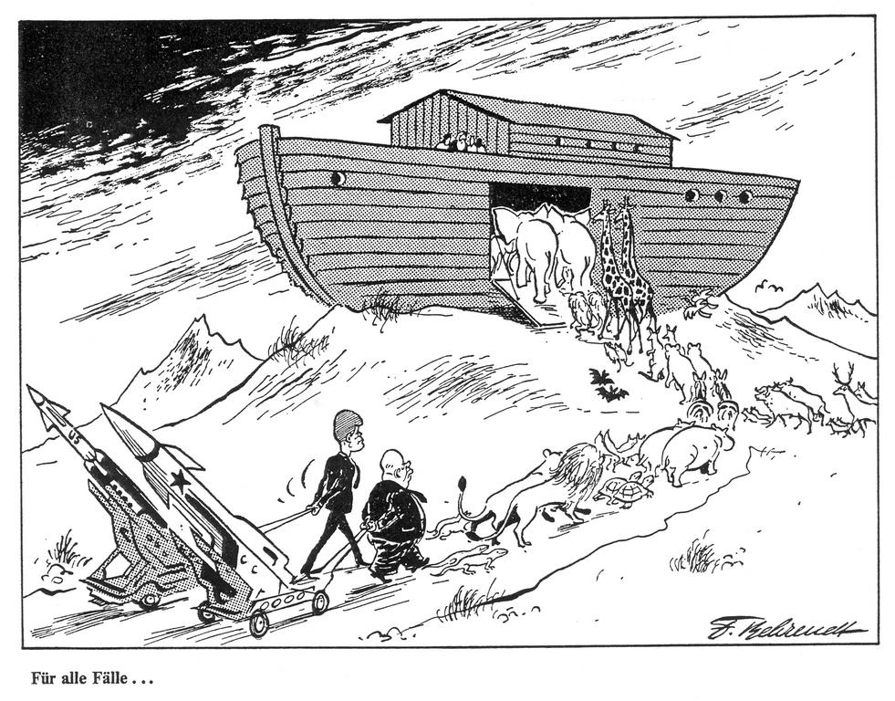
Задание № 9.
Проанализируйте немецкую карика-туру времен Карибского кризиса.
Как переводится ее название: «Für alle Fälle…»? Что, как вы полагаете, хотел сказать автор?

Задание № 10.
Находясь у пункта управления ракетным ударом или пробежав по тоннелю бункера во время ядерной тревоги, сформулируйте, какие уроки смогли вынести из Карибского кризиса политики Соединенных Штатов. Для ответа можно использовать заявление Роберта Кеннеди – брата президента; советского военного историка Александра Иванова и мнение еще одного историка – Анатолия Ольшаного (Документ 11, см. тексты для обучающихся № 14, (text4pup14). Дополните документы своими суждениями.
______________________________________________________________________________________________________________________________________________________________________________________________________

Задание № 11.
На основании полученных знаний и впечатлений от музея напишите эссе на тему: «Кто победил в ракетном кризисе в октябре 1962 года?» Проиллюстрируйте свое произведение фотографиями с комментариями, превратив его в репортаж-эссе.

